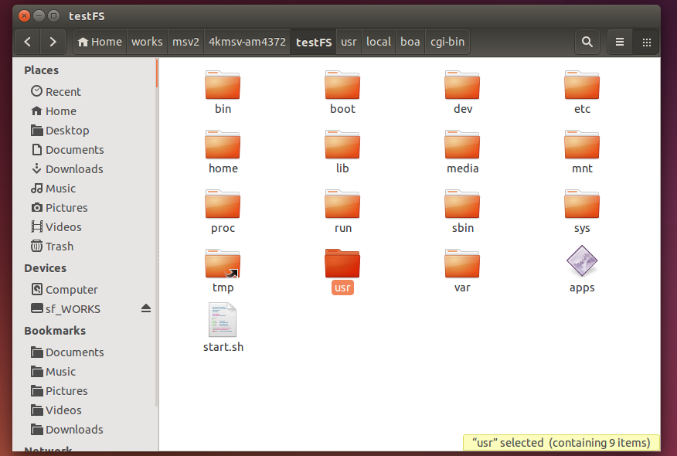

testFS파일이 nfs를 통해 pc와 am4372이 공유하고 있는 리눅스입니다.

Start.sh를 통해서 am4372 전원이 가동되면 boa서버가 바로 실행됩니다.

apps 실행파일이 msv2를 작동시키는 프로그램입니다. 저 파일을 실행시키면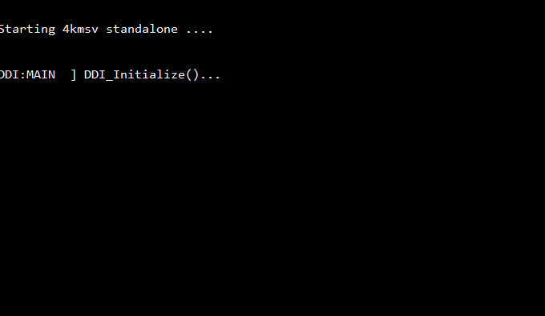

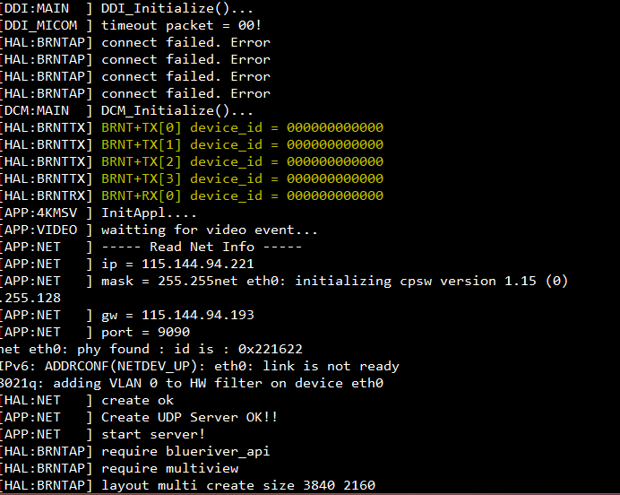

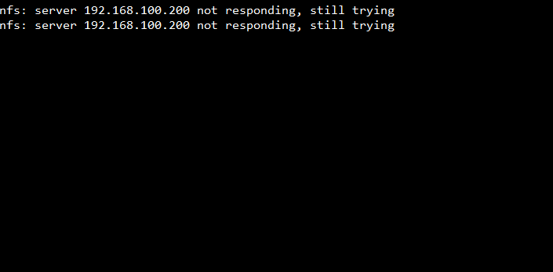

밑에 보이신 것처럼 nfs서버가 작동하지 않습니다.

Am4372리눅스는 nfs를 잘 사용하고 있지만 msv2 app에서는 사용하지 못하는 것이 현재 문제입니다.

빨간박스에 제가 사용하는 ip,mask,게이트웨이 값이 달라서 안되는 거 같긴 한데

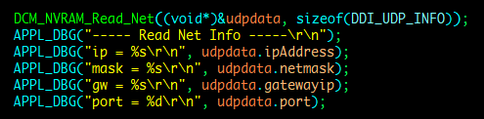

위에 함수가 빨간박스를 출력해주는 함수입니다. Dcm_nvram_Read_Net()함수를 통해 값을 받아 오는 함수라고 생각됩니다.

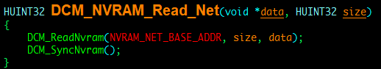

그 함수를 내부를 보시면 NVRAM_NET_BASE_ADDR에서 값을 읽어오는 거 같은데



메모리 주소가 적혀있더군요..

저 메모리주소의 값을 변경하는 방법을 모르겠습니다 ㅜ

그리고 추측이기 때문에 다른 문제로 인해 안되는 것인지도 모르겠습니다 ..

도와주셔서 감사합니다 ^^